VYSOKÁ ŠKOLA BÁŇSKÁ – TECHNICKÁ UNIVERZITA OSTRAVA

FAKULTA ELEKTROTECHNIKY A INFORMATIKY

KATEDRA INFORMATIKY



Metódy analýzy dat II

Analytický úkol

Vypracoval: Tomáš Mariňák MAR0612
Rok : 2019/2020

Analýza datasetu : Diamonds

Zdroj : https://www.kaggle.com/shivam2503/diamonds
Obsah: Dáta diamantov obsahujúce ich jednotlivé atribúty ako veľkosť, kvalitu, cenu atď.
Cieľ: Zistiť podľa čoho vytvárajú komunity diamanty.
Veľkosť: 26970 riadkov
Počet atribútov : 11
Vzorka datasetu:
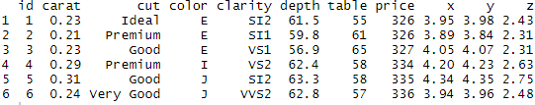

Popis jednotlivých atribútov(Preklad):
id: Numerický, unikátny
carat(karát): Numerický, hmotnosť karátov v diamante
cut(rey): Kategoriálny (Fair, Good, Very Good, Premium, Ideal), kvalita rezu
color(farba): Kategoriálny, hodnoty abecedne v intervale <D ; J>, kde „D” je najlepšia farba a „J“ je najhoršia farba
clarity(jasnosť): Kategoriálny (I1 (najhoršia), SI2, SI1, VS2, VS1, VVS2, VVS1, IF (najlepšia)), jednotka ako priehľadný/jasný je diamand
depth(hĺbka): Numerický, celková hĺbka v percentách v intervale <43;79>
table(tabuľka): Numerický, šírka tabuľky hornej časti diamantu vzhľadom na najširší bod v intervale <43;95>
price(cena): Numerický, cena v amerických dolároch
x(x): Numerický, dĺžka v mm
y(y): Numerický, šírka v mm
z(z): Numerický, hĺbka v mm

Preprocessing:
- Odstránenie zanedbateľných atribútov: clarity
- Kategorizácia atribútov: cut, color, price
Kategorizácia atribútu cut:
- „Fair“ = 1 (804 riadkov)
- “Good” = 2 (2447 riadkov)
- “Ideal” = 3 (10770 riadkov)
- “Premium” = 4 (6869 riadkov)
- “Very Good” = 5 (6080 riadkov)
Bol vytvorený atribút „cutNumber“ do ktorého boli tieto hodnoty vložené, atribút „cut“ bol odstranený.

Kategorizácia atribútu color:
- „D“ = 1 (3440 riadkov)
- “E” = 2 (4907 riadkov)
- “F” = 3 (4781 riadkov)
- “G” = 4 (5606 riadkov)
- “H” = 5 (4159 riadkov)
- “I” = 6 (2680 riadkov)
- “J” = 7 (1397 riadkov)
Bol vytvorený atribút „colorNumber“ do ktorého boli tieto hodnoty vložené, atribút „color“ bol odstranený.

Kategorizácia atribútu price:
Cena bola kategorizovaná do 5 tried:
- 0 $ až 999$ = 1 (7250 riadkov)
- 1000 $ až 2499$ = 2 (6520 riadkov)
- 2500 $ až 5499$ = 3 (6720 riadkov)
- 5500 $ až 10499$ = 4 (4113 riadkov)
- Viac než 10500 = 5 (2367 riadkov)
Bol vytvorený atribút „priceNumber“ do ktorého boli tieto hodnoty vložené, atribút „price“ bol odstranený.

Prevod do siete:
Pre prevod do siete bola použitá kombinácia algoritmov KNN a epsilon-radius s parametrami:
- K = 4
- Epsilon = 0.4
Výsledná sieť má 26970 vrcholov a 269213 neorientovaných hrán.
Priemerný stupeň | 10.7470
Hustota siete | 0.00040

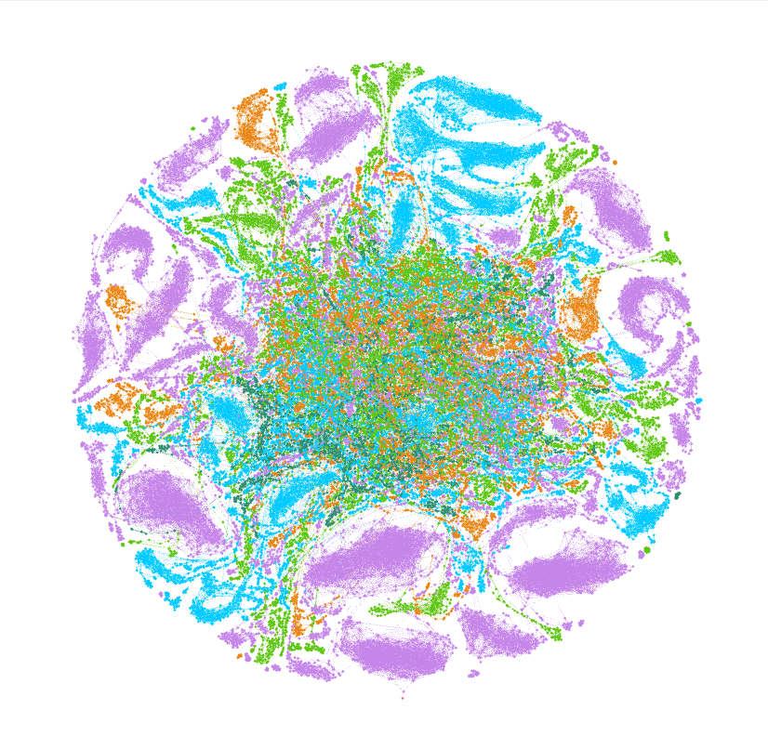
Obrázok 1 Vizualizácia siete s farbou podľa ceny

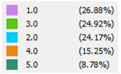
Obrázok 2 Legenda farieb cien

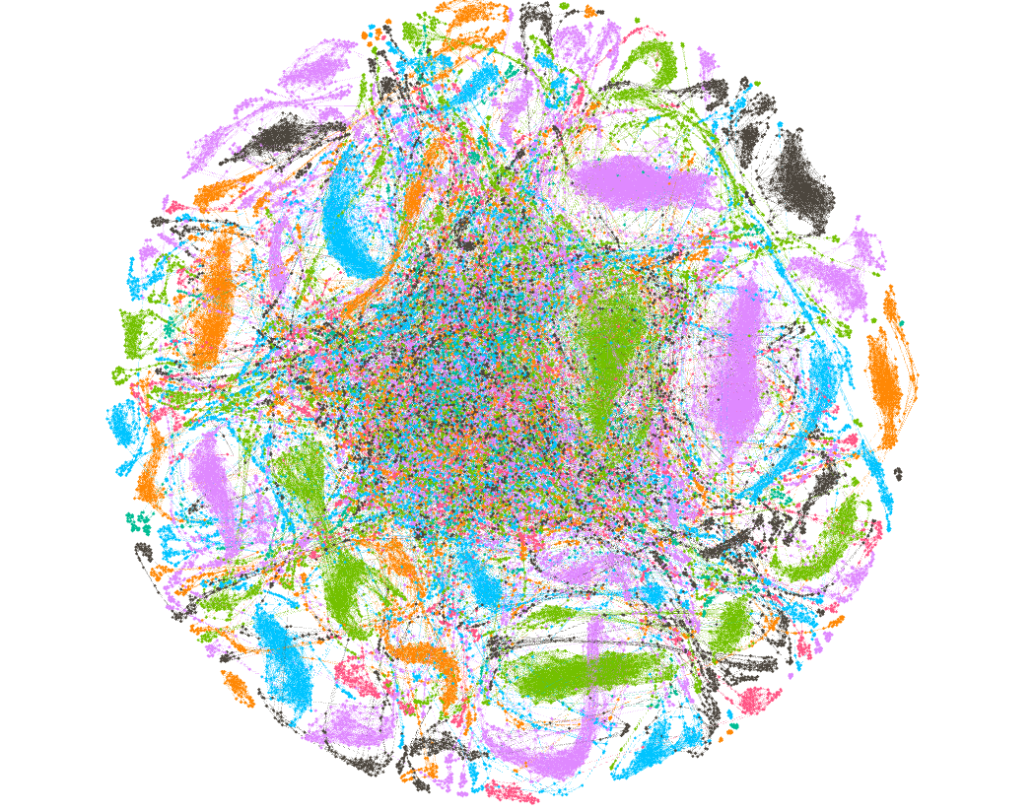
Obrázok 3 Vizualizácia siete s farbou podľa farby(color)

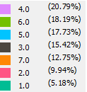
Obrázok 4 Legenda farieb farieb

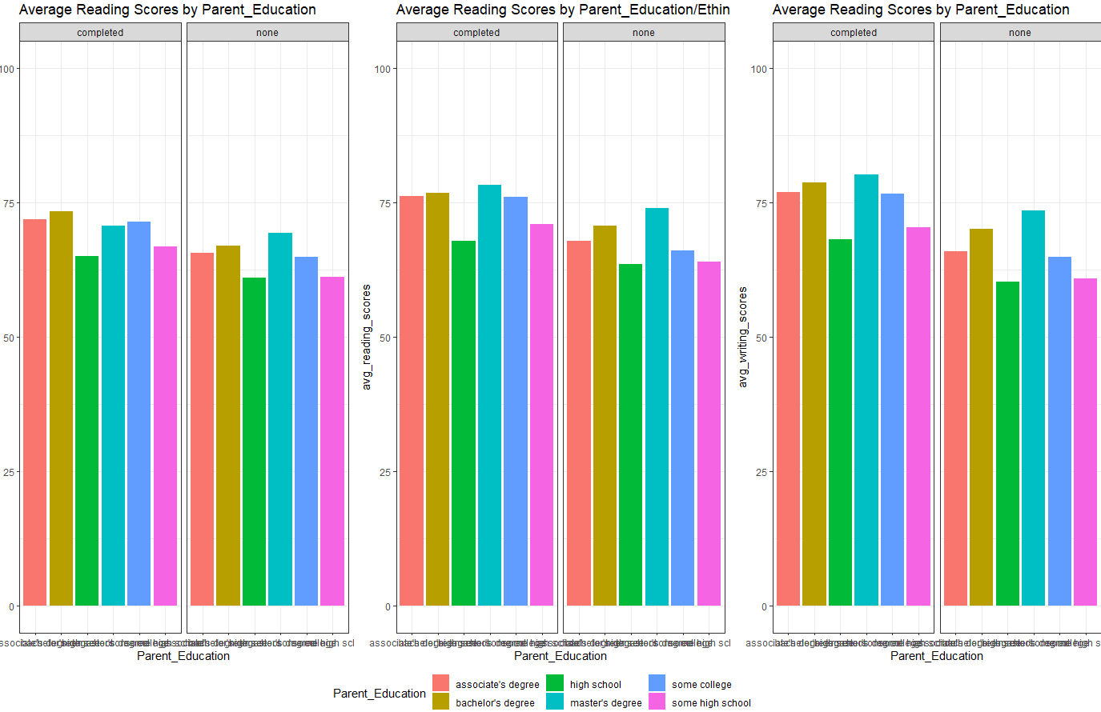
Vplyv prípravy a levelu najvyššieho dosiahnutého vzdelania rodiča:

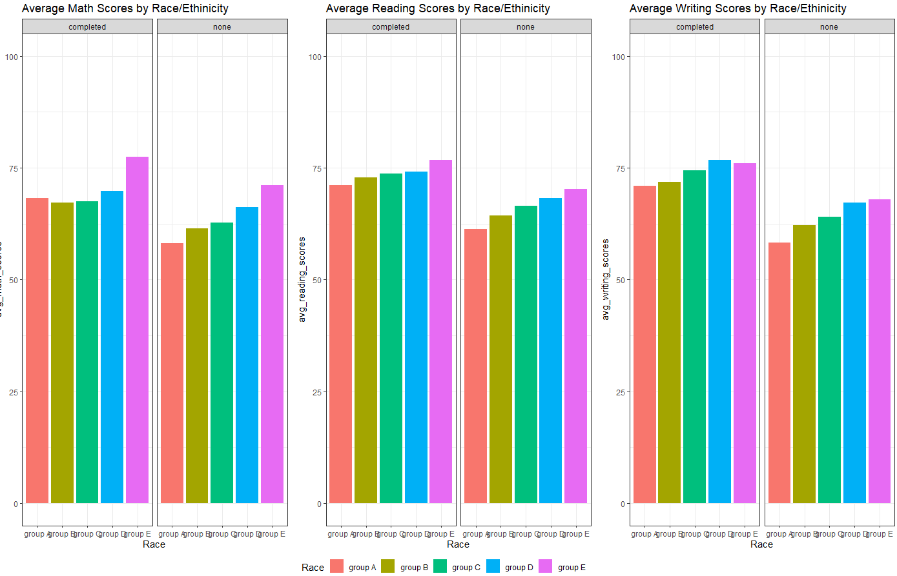
Vplyv prípravy a rasy na test:

Vplyv typu obedu na test:
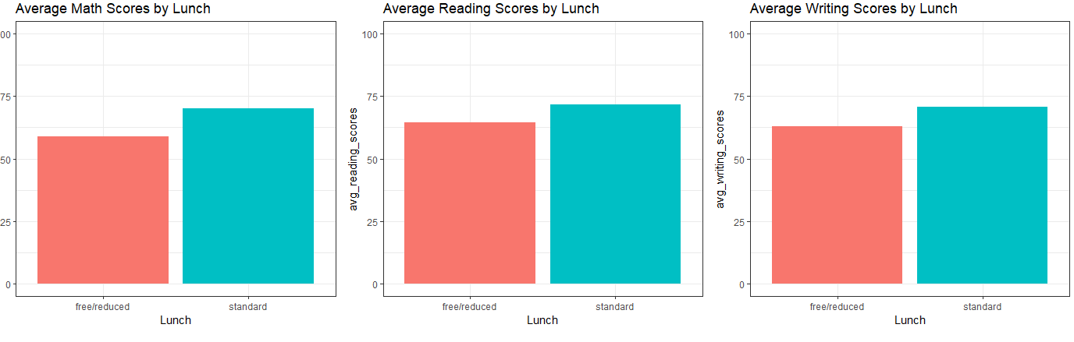

Zhluk math score – writing score, reading – writing, math-writing :
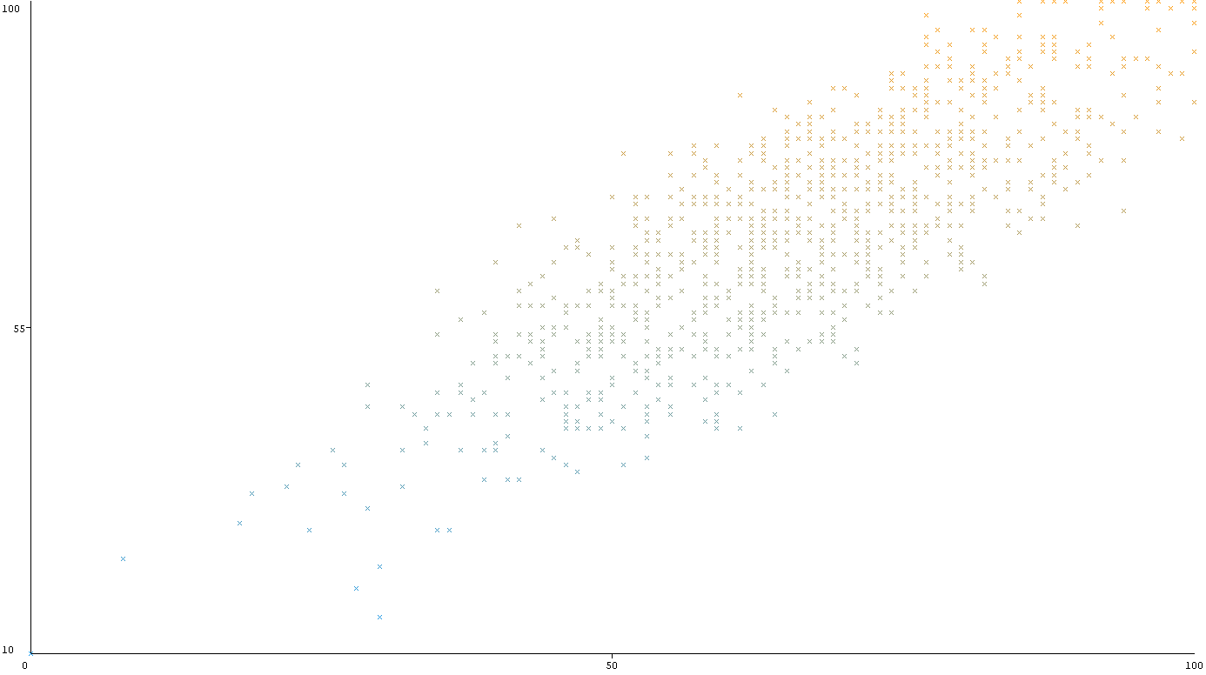
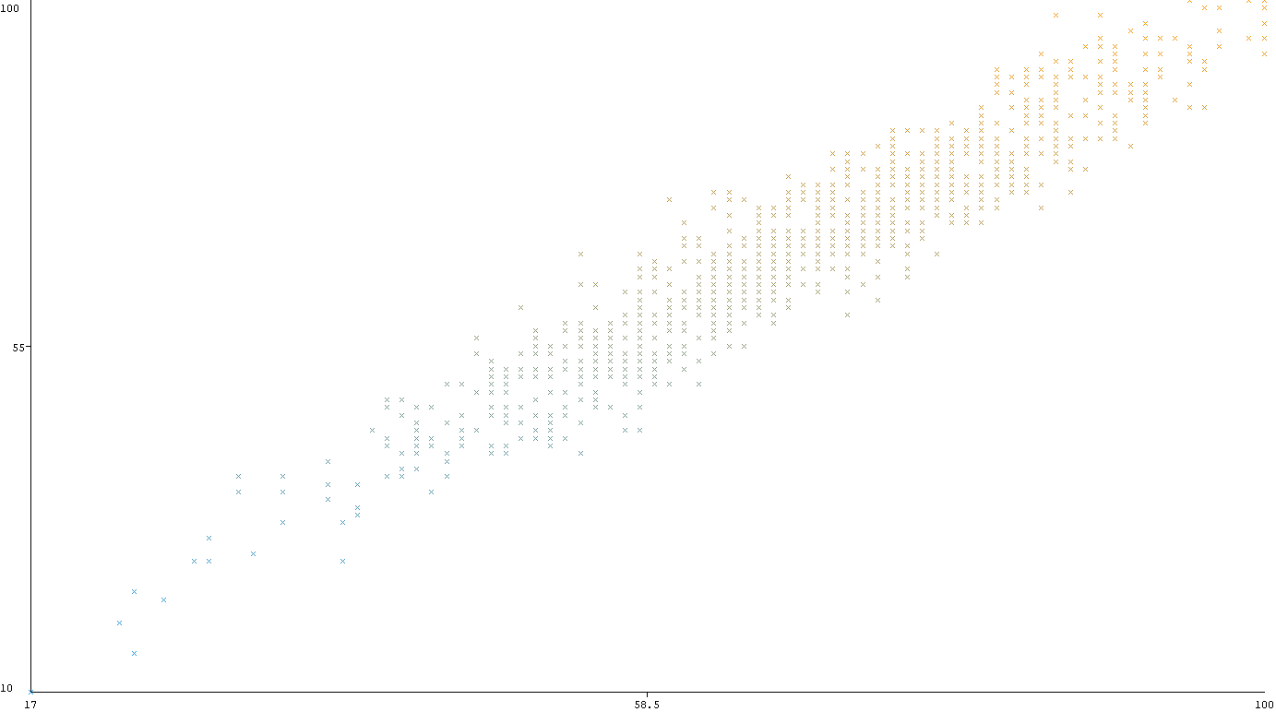

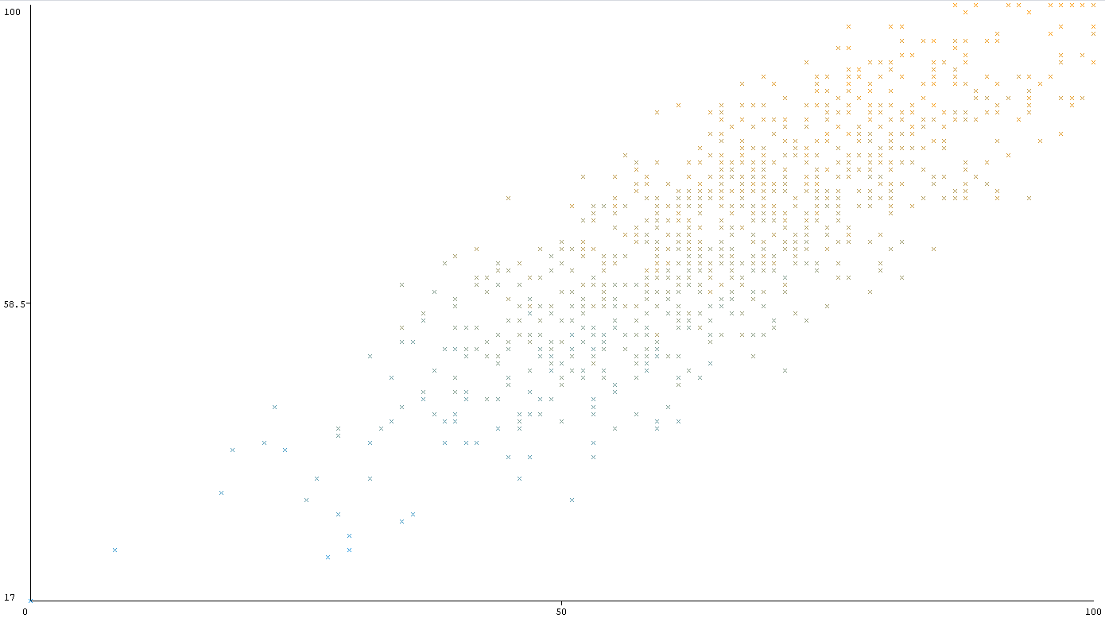
K-means clustering(k=4): 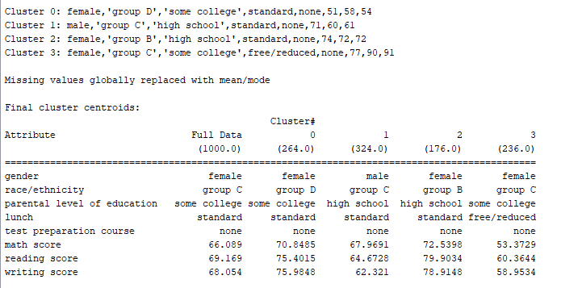
K-means(4) with iba numericke attributy:
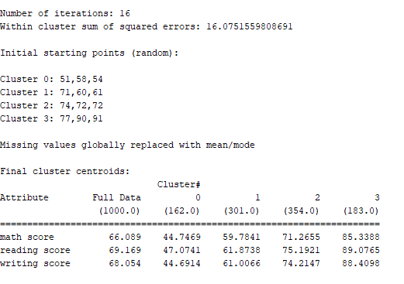
Kvôli tomu, že sa väčšina numerických dát nachádza v rozmedzí <60;100> (čo sa dá chápať ako 4 možné skupiny) sa zvolili 4 zhluky.
Pri použití všetkých atribútov zhluk s najväčšími num. dátami dosahoval hodnôt 72,79,78 (math, reading, writing) a pre zhluk s najmenšími num. dátami dosahoval hodnôt 53,60,58 (math, reading, writing)
Pri použití iba num. atribútov zhluk s najväčšími num. dátami dosahoval hodnôt 85,89,88 (math, reading, writing) a pre zhluk s najmenšími num. dátami dosahoval hodnôt 44,47,44 (math, reading, writing).
Z čoho vyplýva, že kategorické atribúty ovplyvnili numerické atribúty pri zhlukovaní a vytvorili zhluky s menším rozdielom ako pre zhluky ktoré boli zhlukované iba na základe num. dát.
V oboch prípadoch boli najväčšie zhluky pre num hodnoty v rozmedzí 60-70, čo odpovedá mean a median hodnotám daných num. dát.

K-means clustering (k=5):
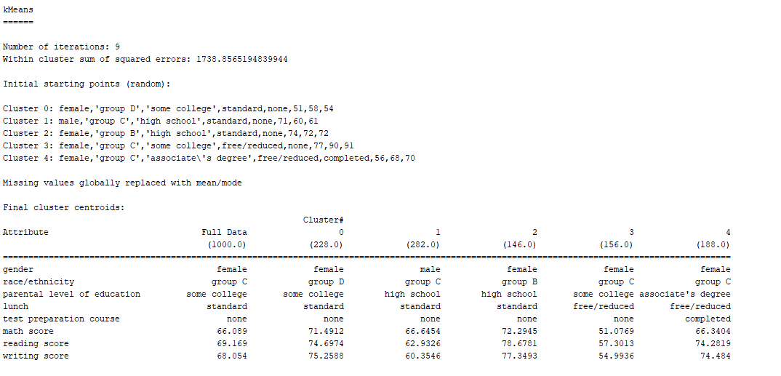

K-means clustering (k=5) iba num. attributy + rasa:
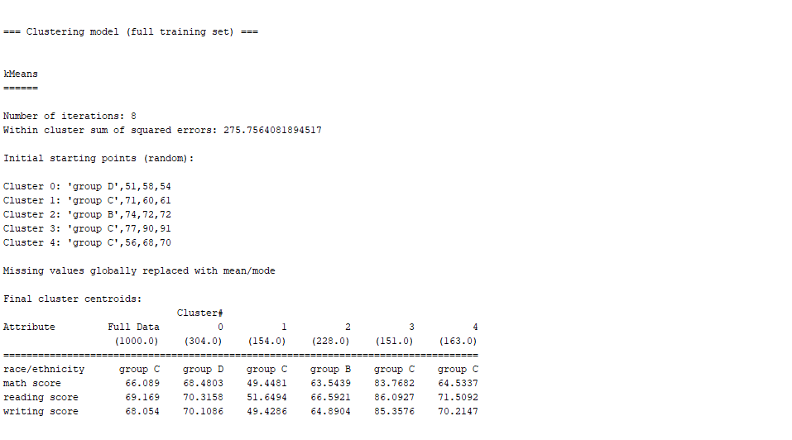
K = 5 bolo zvolené kvôli 5 etnickým/skupinám, zámerom bolo zistiť či nejaké skupiny, dominujú iným predmetom ako iné skupiny.
Pre zhluky všetkých atribútov boli 2 veľmi podobné zhluky s najvyšším hodnotením pre skupiny C a D.
Pre zhluky num. atribútov + rasy bola v “najúspešnejšom ” zhluku skupina C.

Zhrnutie:
Vplyv prípravy na test: Všeobecne príprava na test pomohla študentom vo všetkých predmetoch.

Vplyv prípravy na test pre obe pohlavia: Dievčatá boli úspešnejšie v testoch z Písania a Čítania, chlapci boli úspešnejší v teste z Matematiky.

Vplyv prípravy a levelu najvyššieho dosiahnutého vzdelania rodiča:
S prípravou:
  - Matematika: Najlepší: Bakalářský titul, Najhorší:Střední škola
  - Čítanie: Najlepší:Magisterký titul , Najhorší: Střední škola
  - Písanie: Najlepší: Magisterký titul , Najhorší: Střední škola
Bez prípravy:
  - Matematika: Najlepší: Bakalářský titul, Najhorší:Střední škola
  - Čítanie: Najlepší: Magisterký titul , Najhorší: Střední škola
  - Písanie: Najlepší: Magisterký titul , Najhorší: Střední škola

Vplyv prípravy a rasy na test
S prípravou:
  - Matematika: Najlepší: Skupina E, Najhorší:Skupina B
  - Čítanie: Najlepší: Skupina E, Najhorší:Skupina A
  - Písanie: Najlepší: Skupina D, Najhorší:Skupina A
Bez prípravy:
  - Matematika: Najlepší: Skupina E, Najhorší:Skupina A
  - Čítanie: Najlepší: Skupina E, Najhorší:Skupina A
  - Písanie: Najlepší: Skupina D, Najhorší:Skupina A

Vplyv typu obedu na test: Študenti so štandardným obedom boli úspešnejší oproti študentom so žiadnym/redukovaným obedom.

Záver: Všeobecne sme z analýzy zistili že na výkon študentov pri teste ma veľa faktorov a teda nejde iba o to či sa ne/pripravovali ale aj to akú mali stravu, ako ich ovplyvnilo vzdelanie rodičov alebo dokonca aj pohlavie či rasa.
Študenti ktorých rodičia mali vysoko školské vzdelanie dosahovali väčších výsledkov.
Etnicita/rasa označovaná ako „A“ dosahovala najhorších výsledkov.

